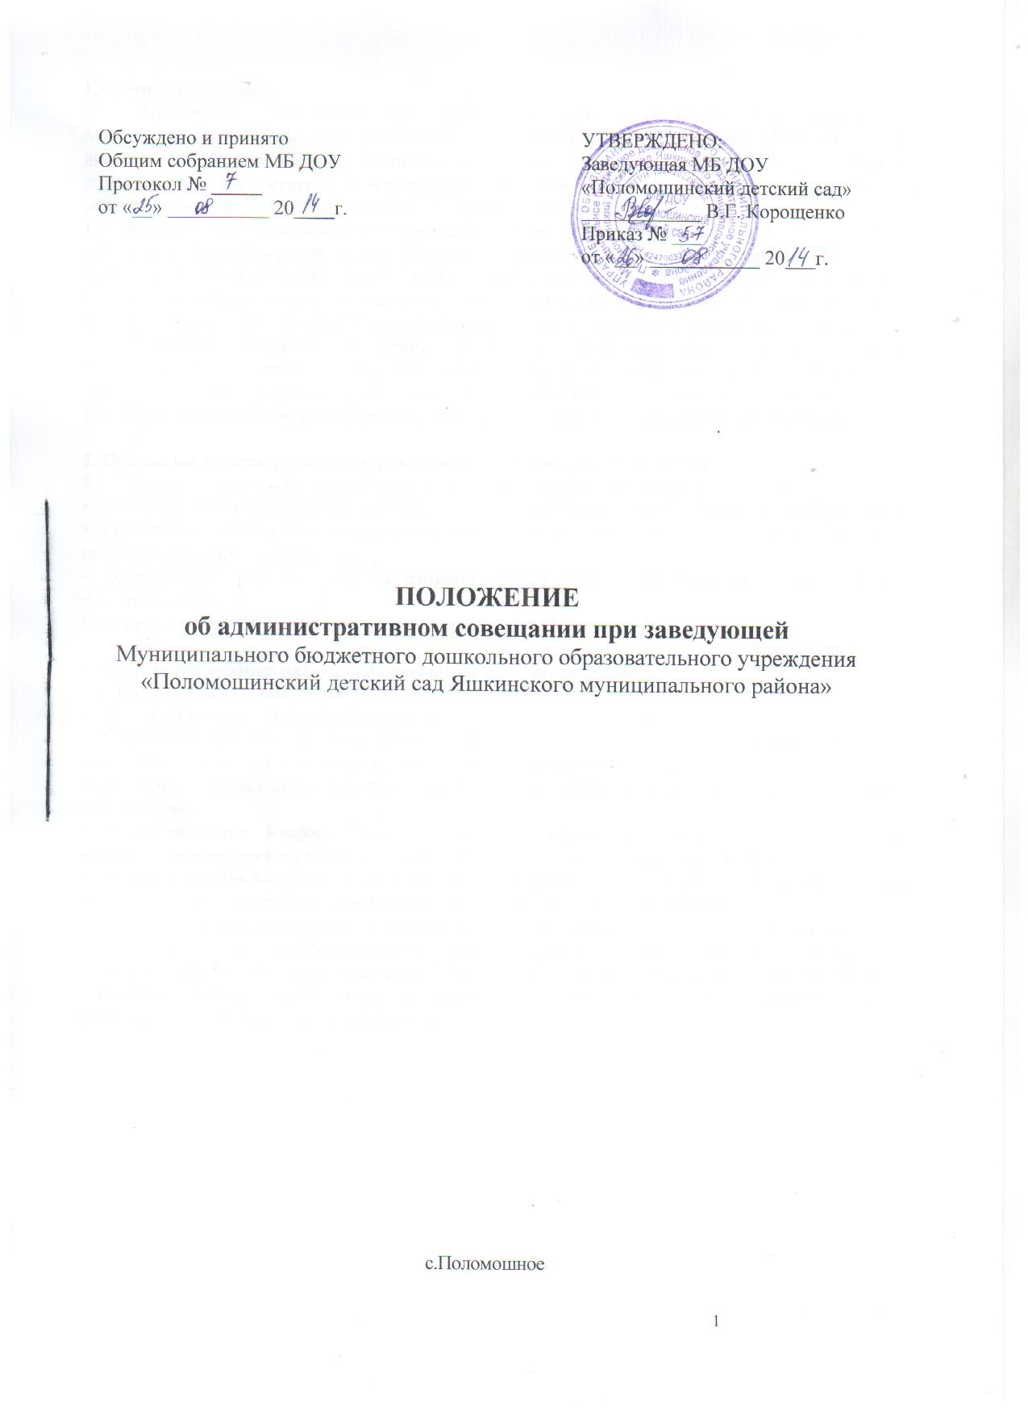

**1. Общие положения**

1.1. Настоящее Положение об административном совещании при заведующей Муниципального бюджетного дошкольного образовательного учреждения «Поломошинский детский сад Яшкинского муниципального района» (далее – Положение и Учреждение) разработано в соответствии с Федеральным законом от 29 декабря 2012 г. N273-03 «Об образовании в Российской Федерации», Уставом Учреждения.

1. Административное совещание при заведующей - постоянно действующий орган ДОУ, действующий в целях развития, координации и совершенствования педагогического и трудового процесса, корректирования годового плана работы и делегирования полномочий заведующей.
2. В административных совещаниях при заведующей принимают участие работники Учреждения, осуществляющие управленческие функции: главный бухгалтер, завхоз, медсестра.

1.4. Решение, принятое на административных совещаниях при заведующей и не противоречащее законодательству РФ, Уставу Учреждения, является основанием для издания приказа и, соответственно, обязательным для исполнения всеми работниками Учреждения.

1.5. Срок данного Положения не ограничен. Данное Положение действует до принятия нового.

**2. Основные задачи административного совещания при заведующей**

**2.1**. Главными задачами административных совещаний при заведующей являются:

* реализация государственной и муниципальной политики в области дошкольного образования;
* организация эффективного управления Учреждением путем делегирования заведующей части полномочий своим заместителям;
* координация работы всех работников Учреждения, осуществление взаимодействия подразделений;
* координация работы по выполнению плана работы Учреждения.

**3**. **Функции административного совещания при заведующей**

3.1. На административных совещаниях при заведующей:

* рассматриваются этапы реализация годового плана Учреждения;
* координируется работа всех работников Учреждения, организуется взаимодействие и взаимосвязь всех подразделений и работников Учреждения;
* изучаются нормативно-правовые документы в области начального и дошкольного образования;
* рассматриваются вопросы безопасности всех участников образовательного процесса, намечаются мероприятия по выполнению предписаний контролирующих органов:
* рассматриваются вопросы по выполнению требований охраны труда и техники безопасности на рабочих местах, готовятся соглашения по охране труда на календарный год;
* заслушиваются отчеты ответственных лиц по организации работы по охране труда работников, а также справки, акты, сообщения по результатам контрольной деятельности в Учреждении;
* заслушиваются отчеты администрации, медицинских, педагогических и других работников о состоянии здоровья детей, ходе реализации программ, результатах готовности детей к школьному обучению и итоги диагностик;
* обсуждаются и утверждаются планы, проводится анализ выполнения планов, обсуждаются и утверждаются сроки проведения мероприятий, запланированных в годовом плане Учреждения, а также организационные текущие вопросы;
* обсуждаются текущие вопросы работы с родителями (законными представителями) воспитанников;
* обсуждаются текущие вопросы организации взаимодействия с социумом. утверждаются сроки проведения мероприятий;
* обсуждаются вопросы материально - технического оснащения МБ ДОУ. организации административно - хозяйственной работы;
* рассматриваются и утверждаются функциональные обязанности работников Учреждения;
* прочие вопросы, не противоречащие уставной деятельности Учреждения.

В годовом плане работы Учреждения отражается тематика совещаний на год с учётом годовых задач Учреждения, контрольной деятельности и текущих административно-хозяйственных вопросов.

**4. Организация работы административного совещания при заведующей**

4.1. Административное совещание при заведующей ведет заведующая Учреждением.

4.2. Секретарем административного совещания при заведующей назначается любой сотрудник Учреждения, который ведёт протокол совещания.

4.3. В необходимых случаях на административное совещание при заведующей приглашаются педагогические и другие работники Учреждения, не связанные с управленческой деятельностью, представители общественных организаций, учреждений, родители (законные представители) воспитанников.

4.4.Административное совещание проводится не реже 1 раза в месяц.

4.5. Повестка дня, место и время проведения административного совещания указываются в плане работы Учреждения на месяц.

**5. Делопроизводство административного совещания при заведующей**

5.1. Заседания административного совещания при заведующей оформляются протоколом.

5.2. В книге протоколов фиксируются:

* дата проведения заседания;
* список присутствующих лиц;
* повестка дня;
* ход обсуждения вопросов, выносимых на административное совещание при заведующей;
* предложения, вопросы, рекомендации и замечания членов совещания и приглашенных лиц:
* решение административного совещания при заведующей.

5.3. Протоколы подписываются председателем и секретарем административного совещания при заведующей.

5.4. Нумерация протоколов ведется от начала учебного года.

1. Книга протоколов административного совещания при заведующей нумеруется, прошнуровывается, скрепляется подписью заведующей и печатью Учреждения.
2. Книга протоколов административного совещания при заведующей хранится в делах Учреждения (постоянно).

